Compte rendu TP BD Graphe

On visualise en premier lieu la structure de la BD cinéma avec la commande :

match (n) return n

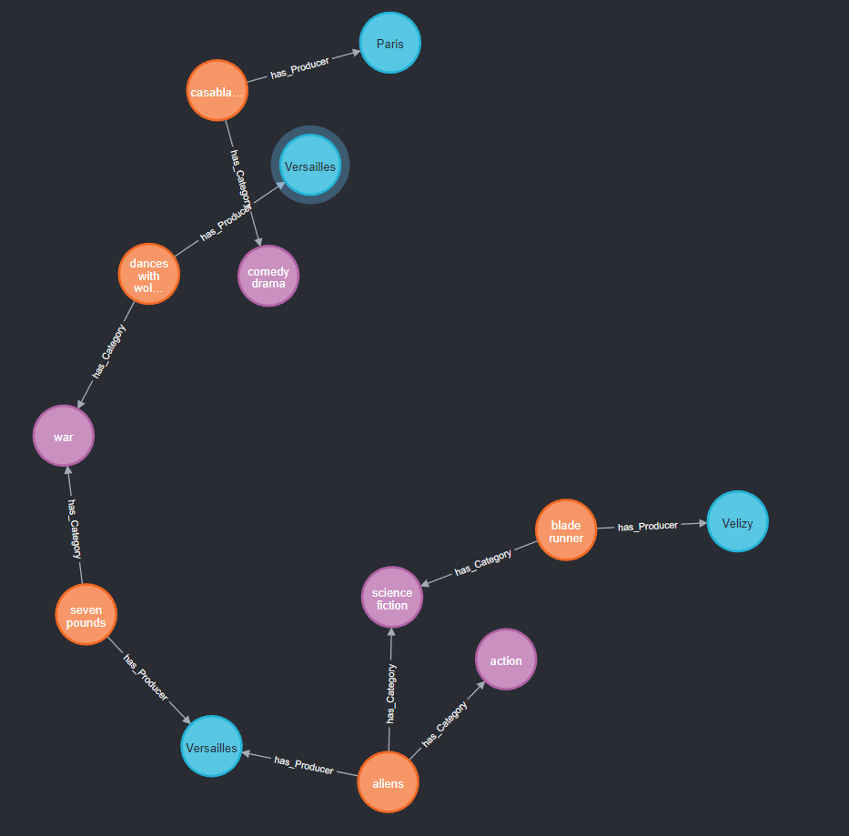

a. Donner la liste de films

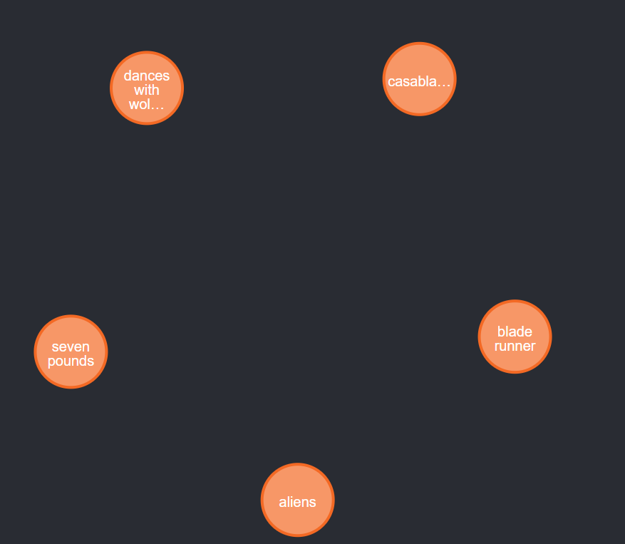
match (m: movie) return m

b. Quels sont les producteurs ?

match (p: producer) return p
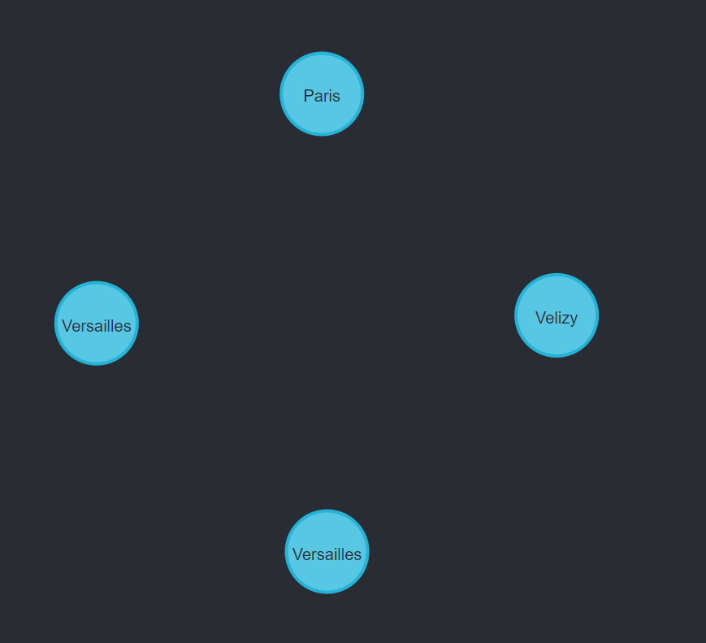
c. Quel est l’adresse du producteur du film « casablanca » ?

match (m: movie)-[:has_Producer]->(p: producer) where m.Titre="casablanca" return p.Address
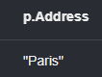
d. Quelles sont les categories du film « casablanca »?

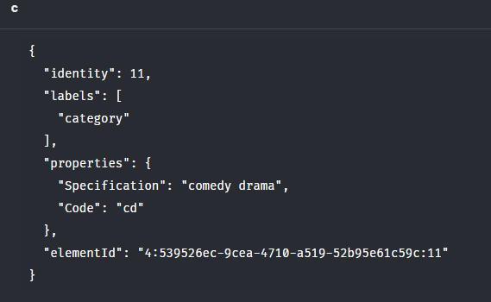
match (m: movie)-[:has_Category]->(c: category) where m.Titre="casablanca" return c

e. Quels sont les films produits par « clean kill movies »?

match (m: movie)-[:has_Producer]->(p: producer) where p.Nom="clean kill movies" return m

f. Quelles sont les categories de films produits par « clean kill movies »?

match (m: movie)-[:has_Producer]->(p: producer), (m: movie)-[:has_Category]->(c: category) where p.Nom="clean kill movies" return c
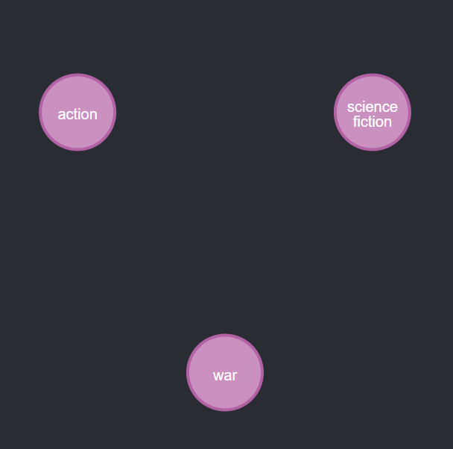

g. Quelles sont les films de guerre

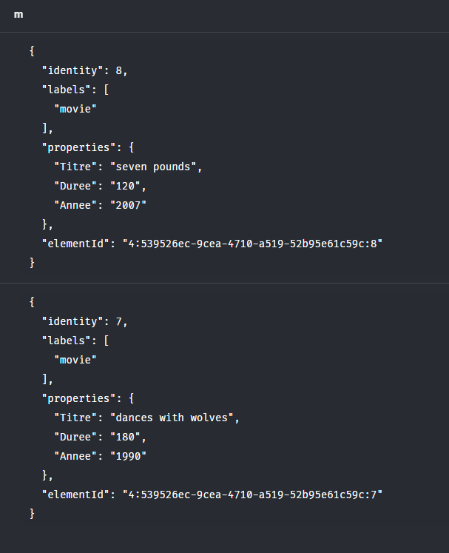
match (m: movie)-[:has_Category]->(c: category) where c.Specification="war" return m

